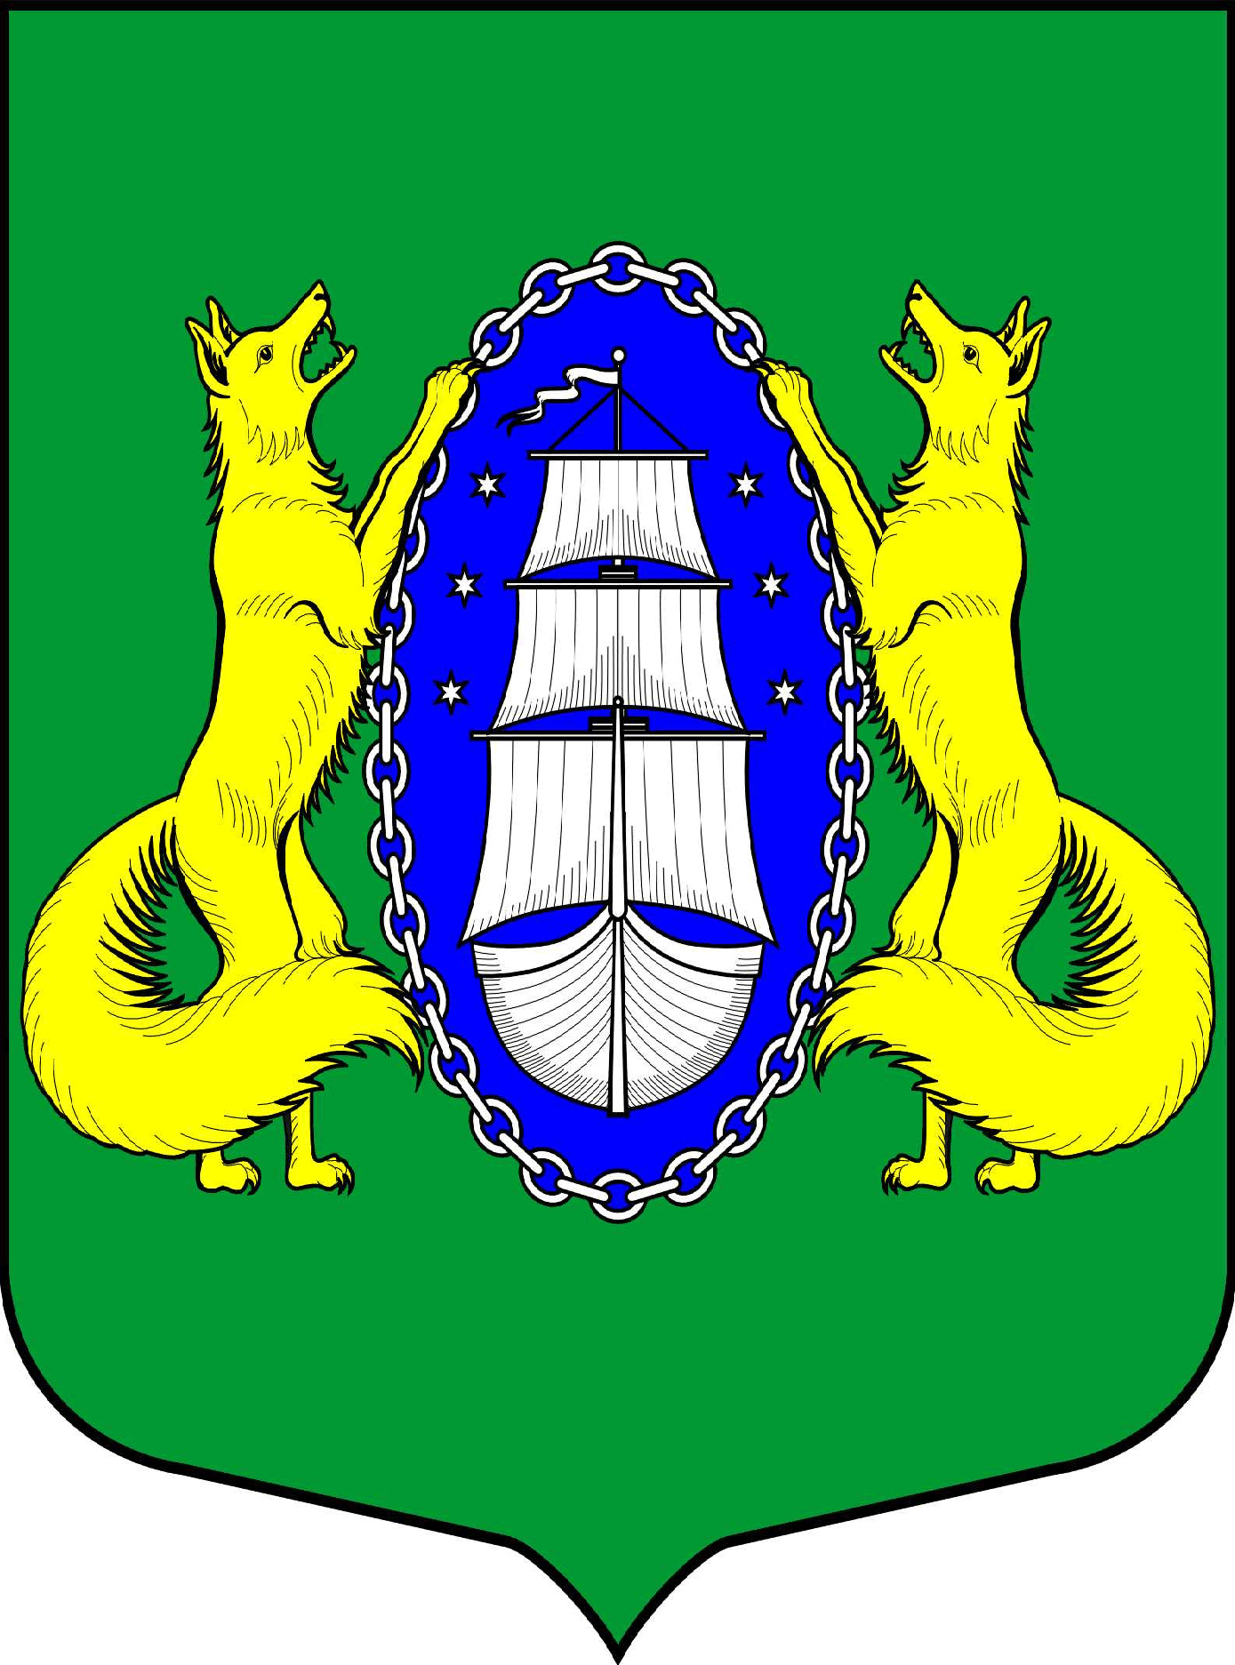

ВНУТРИГОРОДСКОЕ МУНИЦИПАЛЬНОЕ ОБРАЗОВАНИЕ САНКТ-ПЕТЕРБУРГА ПОСЕЛОК ЛИСИЙ НОС
МУНИЦИПАЛЬНЫЙ СОВЕТ
пятый созыв
РЕШЕНИЕ
_________________________________________________________________________________________________________
01.11.2018 г. № 27 Санкт-Петербург

«Об изменении состава избирательной комиссии муниципального
образования поселок Лисий Нос 2017-2022 г.г.»

В связи с досрочным прекращением полномочий члена избирательной комиссии муниципального образования поселок Лисий Нос с правом решающего голоса назначенного по предложению регионального отделения политической партии Справедливая Россия в городе Санкт-Петербурге, в соответствии с Федеральным законом от 12 июня 2002 года № 67-ФЗ «Об основных гарантиях избирательных прав и права на участие в референдуме граждан Российской Федерации», Законом Санкт-Петербурга от 26.05.2014 № 303-46 «О выборах депутатов муниципальных советов внутригородских муниципальных образований Санкт-Петербурга», Уставом муниципального образования поселок Лисий Нос, на основании поступившего Решения Бюро Совета регионально отделения политической партии Справедливая Россия в городе Санкт-Петербурге (Решение от 03.09.2018 № 29/8-5БС) Муниципальный Совет муниципального образования поселок Лисий Нос
РЕШИЛ:

- Вывести из состава избирательной комиссии муниципального образования поселок Лисий Нос Горского В.А., выдвинутого региональным отделением политической партии Справедливая Россия в городе Санкт-Петербурге.
- Назначить членом избирательной комиссии муниципального образования поселок Лисий Нос с правом решающего голоса:
  - Байка Анну Сергеевну, 1989 г.р., образование высшее профессиональное (юридическое).
- Настоящее решение вступает в силу после его официального опубликования (обнародования).
- Контроль над исполнением Решения возложить на Главу муниципального образования.

Глава муниципального образования
поселок Лисий Нос Грудников В.М.

